S I N T - J O Z E F S K L I N I E K

Ommegangstraat 7
8870 IZEGEM
TEL 051/33.41.11

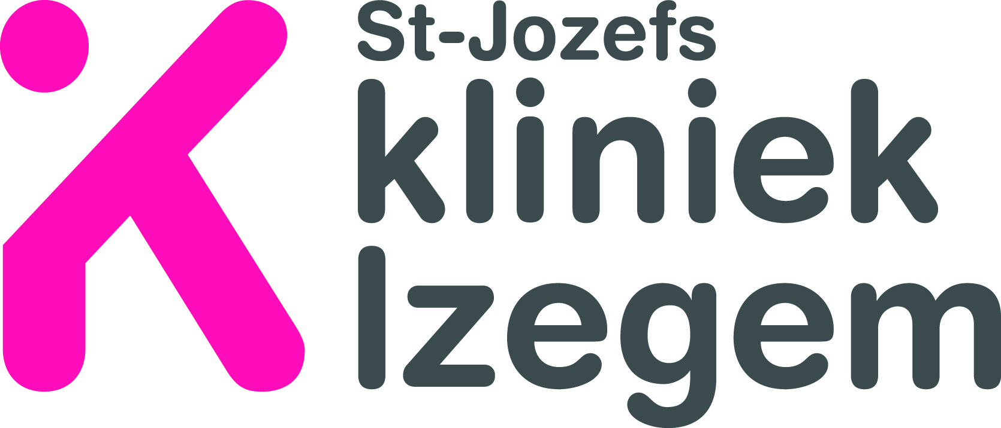

Dieet bij lactose-intolerantie

Lactose of melksuiker is een disaccharide die gesplitst wordt in glucose en galactose door het enzym lactase.
De hoeveelheid lactase in ons lichaam is het hoogst tijdens de eerste levensjaren en neemt af met ouder worden.
Bij het lactosevrij dieet wordt de hoeveelheid lactose in onze voeding beperkt om de symptomen van lactose-intolerantie te beperken.
Symptomen zijn: gasvorming, krampen, diarree.

Onderzoekmethoden :
- Waterstofademtest (bij zuigelingen onbetrouwbaar)
- proefdieet

Bij lactosebeperkt dieet is het meestal voldoende de ‘ grote ‘ hoeveelheden lactose uit de voeding te vermijden:

- volle, halfvolle, magere melk en karnemelk
- geitenmelk, schapenmelk, paardenmelk, ezelinnenmelk
- zachte geiten - schapenkaas (feta)
- chocolademelk, yoghurtdrink en fruitzuiveldranken
- smeltkaas, smeerkaas, buitenlandse kaas, verse kaas, cottage cheese
- yoghurt, platte kaas, kefir
- vla, pap, pudding, mousse
- slagroom, zure room en crème fraîche

Lactosevrije voedingsmiddelen die mogen gebruikt worden:

- brood: wit, bruin, volkorenbrood, meergranen
- aardappelen, rijst, deegwaren
- groenten en fruit
- vers vlees, verse vis, ei
- olie
- drank : water, koffie, thee, frisdrank

In de meeste harde kaassoorten komt geen lactose voor.

Melk en melkproducten leveren belangrijke voedingsstoffen, zoals calcium en vit B2.
Daarom is het belangrijk om de gewone melk te vervangen door alternatieven. In een gezond voedingspatroon worden 3 tot 4 melkproducten of alternatieven aangeraden. Liefst magere of halfvolle soorten.

Vervanging van melk in de voeding:

- Kinderen kunnen opvolgzuigelingenvoeding op basis van Soja gebruiken. (bevat extra vitamines en calcium). Volwassenen kunnen sojamelk gebruiken.
- Kant en klare sojamelk is wat eiwitten, calcium en vit B2 betreft gelijkwaardig aan koemelk .
- Bij het vermoeden dat een maaltijd of hapjes toch lactose bevatten kan u Kerutabs of Lactose Ok gebruiken. 2 à 3 tabletjes innemen voor deze maaltijd is aan te raden.
- Speciale lactosearme halfvolle koemelk (0.5% lactose) is eveneens verkrijgbaar bv lactel

 | Lactosearm, toegelaten | Verboden + opmerkingen
Aardappelen | Vers, blik, glas, diepvries, chips, friet, puree met bouillon of sojamelk of lactose arme melk. | Puree met melk  Kroketten
Groenten | Vers, blik, gedroogd, glas. Niet bereide diepvriesgroenten. Zoetzure groenten uit bokaal. | Bereide groenten uit diepvries.  Opletten bij zelf bereiden van groenten in sausjes: niet met room of gewone melk klaarmaken, room op basis van soja kan gebruikt worden.
Fruit noten peulvruchten | Alle soorten
Granen / meel | Ongemengde soorten waarvan de samenstelling gekend is. Ongemengde Cornflakes. | Kant en Klaar gemengde soorten waarvan samenstelling ongekend is. Instant cake mix, instant maïzena, puddingpoeder. Bepaalde cornflakes kunnen lactose bevatten.
Brood | Wit, bruin en volkoren brood zonder melkproducten. | Luxebrood zoals: melkbrood, suikerbrood, rozijnenbrood, koffiekoeken, toast, knäckebröd, beschuit, biscuit, koekjes
Gebakjes, snoep, koekjes | Alleen wanneer samenstelling gekend is  Zelfgemaakte koekjes, gebak zonder melk  Snoep van suiker + smaakstoffen | Alle bereidingen met gewone melk,  Chocolade (melk, wit), gesuikerde cacao + afleidingen zoals chocoladevlokken, hagelslag en chocopasta, chocolademelk, melkpoeder.  karamels, toffee, drop.  alles met onbekende samenstelling!
Melk en melkproducten  Kaas | Sojamelk verrijkt met calcium en VIT B2. Alpro desserts en Alpro drankjes  Rijst- of havermoutdranken (bv rice dream-oatdream)  Dranken op basis van noten (bv alpro hazelnoot/amandel)  Lactosevrije melk/pudding/yoghurt (Dilea- lacto zero)  Chocolademelk bereid met sojamelk of lactosevrije melk + toegelaten chocolade of ongesuikerde cacaopoeder  Harde kazen (bv oude Hollandse kaas, Gouda, beemsterkaas, emmental, cheddar, parmezaan) | Melk, karnemelk, yoghurt, drinkyoghurts, platte kaas of kwark, cottage cheese, vla, pap van gewone melk naargelang verdragen wordt, koffiemelk, room en slagroom.  Zachte kazen, smeerkazen, smeltkazen  Gemalen kazen: Gruyèrekaas (soms wordt er melkpoeder toegevoegd om aan elkaar klitten te vóórkomen)
IJs | Sorbet, waterijs, Alpro-ijs  Ijs op basis van Sojamelk (Alpro) | Roomijs, consumptie-ijs
Vetten | Olie, reuzel, rundvet  Margarines: zie samenstelling | Boter en margarines met lactose
Ei | Alle soorten | Omelet met melk
Vis, wild en gevogelte | Alle verse ongemengde soorten | Met sausen uit blik, diepvries of voorverpakt. vissticks + andere gepaneerde producten, vissalades.
Vlees | Vers, ongemengde soorten. ongemengde vleeswaren | Gepaneerde vleeswaren, gemengde vleeswaren zoals worst, paté, salami, vleessalades, gehaktbereidingen
Soepen en sausen | Zelfgemaakte bouillon, soepen en sausen.  Alle sausen bereid met sojamelk of lactose arme melk. | Soep, saus uit blik en pakjes. Béchamelsaus, kaassaus  Mayonaise en afleidingen zoals slasausen, dipsausen.
Suiker –stroop | Alle soorten
Drank | Frisdrank, bier, water, wijn, thee, mineraalwater, fruitsap en groentesap, sojamelk | Melkdranken
Kruiden en specerijen | Ongemengde soorten, gedroogd of vers | Gemengde en ongemengde soorten waarvan samenstelling niet gekend is.
Kant en klare gerechten | CONTROLEER VERPAKKING  beter mijden | Alle kant en klare gerechten waarvan samenstelling niet gekend is.

Opmerkingen:

- Gefermenteerde melk en yoghurt worden in het algemeen beter verdragen dan melk. (In yoghurt produceren de nog aanwezige levende fermenten zelf ook lactase, wat de afbraak van lactose bevordert. Yoghurt verlaat bovendien minder snel de maag dan melk).
Soms wordt yoghurt ingedikt met wei-eiwitten: Controleer verpakking.

- Yoghurt niet zelf maken want je weet niet hoeveel lactose er aanwezig is.

- Bij lactose arme voeding mag men na een bepaalde periode kleine porties lactose bevattende melk en/of melkproducten opnieuw toevoegen aan de voeding. Individueel kan men nagaan hoeveel melk verdeeld over de dag er verdragen wordt.

- Opletten met medicatie, tandpasta, vitaminepreparaten, omdat melkpoeder en lactose vaak als vulmiddel gebruikt worden.

- Verpakkingen van alle voedingsmiddelen goed lezen en opletten voor melkpoeder, droge melkbestanddelen, wei en weipoeder, caseïne, caseïnaat, melkeiwit, gehydroliseerde melkeiwitten, lactose en melkvet. Deze bestanddelen bevatten allen lactose.

